УДК 616
ПОРІВНЯЛЬНИЙ АНАЛІЗ ІСНУЮЧИХ КРИСТАЛОГРАФІЧНИХ МЕТОДІВ ВСТАНОВЛЕННЯ ОНКОМАРКЕРІВ В ЕКСТРАКТАХ БІОРІДИН ЛЮДИНИ
Федорова Олена Анатоліївна,
к. м. н., асистент
кафедри судової медицини
та медичного права
fedorovaelensme@gmail.com

Актуальність та новизна. У повсякденній практиці судово-медичним експертам та патологоанатомам й іншим лікарям доволі часто доводиться мати справу з онкохворими. Через це, діагностика злоякісних новоутворень (ЗН) є однією з найважливіших ланок взаємодії лікарів з пацієнтом.
За даними численних авторів, у сьогоденні у різних галузях медицини існує багато запатентованих способів кристалографічних методів встановлення онкомаркерів. Ми вирішили дізнатись, чи є в результатах цих робіт спільні показники, оскільки саме класична тезиграфія, як і кристалоскопія, зазвичай, чітко реагує на щонайменші фізико-хімічні зміни в організмі. В разі отримання позитивної відповіді на це запитання, було б можливо знайти універсальні показники, для швидкої скринінг-діагностики онкопроцесу в організмі. До того ж, досі невідомо, який метод біокристаломіки є найбільш ефективним для встановлення онкомаркерів.
В опублікованих роботах ми не знайшли детальної порівняльної характеристики, отже робота є новою та актуальною.
Мета роботи. Дослідити, які методи біокристаломіки є найлегшими та швидкими у виконанні для діагностики ЗН; виявити можливі спільні показники ЗН в опублікованих роботах з морфології твердих станів біорідин організму.
Матеріали та методи. Матеріалом слугували численні патенти та друковані праці з онкології та інших галузей медицини щодо кристалографічної діагностики ЗН. Були використані ознайомлювальний, аналітичний, та порівняльний методи обробки інформації.
Результати та обговорення. У відомій літературі з акушерства та гінекології й онкології були встановлені наступні зміни у кристалограмах плазми крові: скупчення кристалів крупних розмірів що поєднувались між собою балками різних розмірів, та вигляду дивної мозаїки, які дають змогу діагностувати рак шийки матки (РШМ) ІІІ – ІV стадії [1]. Термін виконання дослідження складає кілька годин.
У відомих роботах з гастроентерології (1998р., 2013 р.) було встановлено, що при плоскоклітинному раку ротової порожнини в тезиграмах крові формуються поодинокі центри з численних, витягнутих крізь все кристалізаційне поле, променів між яких є вогнища з порушеною формою кристалізації [2, с. 529, 530; 3, с. 467]. Виконання аналізу потребує кількох годин (не менше 8).
У гематології низкою авторів було встановлено, що у пацієнтів з гострим лейкозом тезиграма крові, сечі та слини набуває у 80 % вигляду «равлика», час приготування препаратів складає 24 години [4].
В неврології та нейрохірургії відомий кристалоскопічний метод дослідження ліквору при ЗН головного мозку. У препаратах ліквора є чіткі межі та рівна краєва зона. Кристали по типу «масляних боріздок» мають середні розміри та дефекти. Спосіб дифдіагностики полягає в тому, що при вмісті білку в зразках ліквору від 0,50 г/л, коли переважають кристали у вигляді розгалужених дендритів, діагностують доброякісну пухлину головного мозку. Термін проведення аналізу складає не менш кількох годин (6-8) [5, с. 101-102].
При тезіокристалоскопічному дослідженні інших біорідин (слина, сеча
тощо) в випадках злоякісних новоутворень головного мозку (ЗН) була виявлена залежність кристалографічного малюнка від гістологічної будови пухлини. Наприклад, для астроцитоми були характерними короткі промені, що розходились по різних напрямках, з численних центрів кристалізації. При олігодендрогліомах промені кристалів були більшими, прямими, розміщеними в певному геометричному порядку [6, с.3, 7].
У відомій літературі з отоларингології були встановлені наступні зміни у висохлих фаціях сироватки крові: виявлення «хвилястих» структур, які за думкою авторів, можна вважати попередниками тривалого росту пухлини [7, с. 69].
В урології у хворих зі ЗН нирок в тезиграмах крові кількість центрів кристалізації зменшена. Реєструються поломки кристалів, перехрестя, розпад кристалів та хрестоподібні окремі фігури [8]. При кристалоскопії слини пацієнтів, хворих на рак передміхурової залози, були встановлені наступні зміни дендритних форм кристалів [9, с. 210-211].
Окрім наведених прикладів, слід зауважити, що за опублікованими у відомій вітчизняній та іноземній медичній літературі даними, наразі дослідники надають перевагу кристалоскопічному методу досліджень з вивчення змін у висохлих фаціях біорідин, як найбільш вивченому і розробленому та такому, що має значне різномаїття невеликої кількості діагностичних ознак у різних біорідинах.
На кафедрі судової медицини та медичного права НМУ імені О.О. Богомольця, в 2017 р. також проводилось тезиграфічне дослідження сечі дорослих пацієнтів та пацієнтів дитячого віку нейрохірургічних відділень м. Києва [10, с. 39]. Було встановлено, що на час поступлення до лікарні, в випадках злоякісній пухлині головного мозку в кристалограмі кристалограма сечі набула виду, схожого на таку при черепно-мозкових травмах, однак центри виросли ще меншими, збіднілими, за виглядом нагадували картину «уламків битого скла», з короткими первинними променями. З центрів відбувався численний недиференційований ріст вгору грудок хаотичних бурих мас. Аморфні маси у великій кількості були присутні і у вільному просторі кристалізаційного поля препарату (рис. 1).

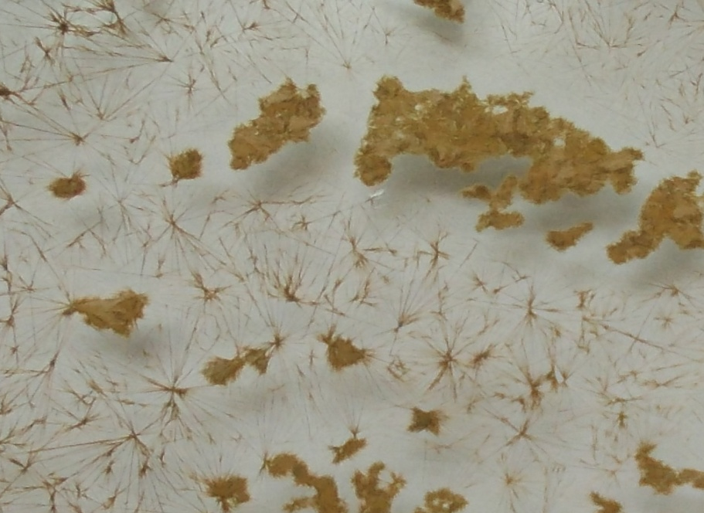
Рис. 1. Тезиграма сечі дорослої особи у випадку ЗН головного мозку
При дослідженні сечі у пацієнтів нейрохірургії дитячого віку нами було встановлено, що при ЗН задньої черепної ямки у дитини, в кристалограмах ледь розбірливо убачались такі основні тезиграфічні ознаки, як: дифузний помірно високий збіднілий ріст сніжинково – дендритного росту вгору. Дендрити 2 і 3 порядку формували, майже прозору, картину “уламків битого скла” (рис.2).

Рис. 2. Тезиграма сечі дитини у випадку ЗН головного мозку
Перевагами даного методу діагностування злоякісного процесу є можливість аналізу отриманої тезиграми за великою кількістю показників, що надає точності. Однак, для проведення даного тезиграфічного дослідження необхідно не менше 6-7 годин, до того ж сеча, як біорідина, є надто вибагливою до умов проведення тезиграфії.
Отже, з проведеного аналізу існуючих робіт в галузі біокристаломіки з пошуку онкомаркерів, стає вочевидь, що на даний час існує велика кількість подібних робіт, в яких застосовуються переважно кристалоскопічний метод та тезиграфічний. Однак, наразі серед них не існує єдиного уніфікованого методу встановлення наявності онкомаркерів, в загальновживаних методиках використовуються різні біооб’єкти. Загалом, дослідники найчастіше використовують такі біорідини організму, як сироватка крові, ліквор, слина, слізна рідина, піт, сеча та субстрат пухлин або екстракт з вражених внутрішніх органів, але всі вони вимагають значного терміну виконання (7-24 години).
Висновки
З проведеного аналізу існуючих робіт в галузі біокристаломіки з встановлення онкомаркерів, випливає необхідність пошуку більш ефективної, швидкої та легкої у виконанні методики кристалографічної діагностики біорідини, яка б краще підходила до мети дослідження – пошуку візуальних діагностичних показників злоякісних новоутворень в організмі людини.
При можливості уникнення додаткового інструментального втручання в організм хворого на ЗН, краще використовувати неінвазивні методи діагностики.
Список літератури
- Якубова М. Б., , Байназарова А. А., Радько В. И. Способ кристаллографической диагностики рака шейки матки/ [Електронний ресурс] : режим доступу: http://kavet.lv/old_site/?p=1534.
- Харченко С.В. Корнеева А.Г. Ветров А.А. Изменение состава ротовой жидкости человека при злокачественных новообразованиях. – Известия АН СССР. Серия биологическая. – 1988, №4. – с.524-530.
- Sarode SC, Sarode GS, Barpande S, Tupkari JV. Efficacy of crystallization test for screening of oral squamous cell carcinoma with clinico-pathological correlation. – Indian J Dent Res 2013; 24: p.464-467.
- А.В. Воробьев, В.А.Воробьева, Н.Л. Нештакова, И.Г. Воробьева. Тезиграфическая диагностика острого лимфобластного лейкоза у детей/[Електронний ресурс] : режим доступу: http://www.medicum.nnov.ru/nmj/2002/2/14.php.
- В.Я.Неретин, В.А.Кирьяков. Кристаллографический метод исследования спинномозговой жидкости при заболеваниях центральной нервной системы / Советская медицина. – 1977. – с.96-103.
- Мороз Л.А. Каликштейн Д.Б Кристаллографический метод исследования биологических субстратов. Методические рекомендации МЗ РСФСР. МОНИКИ. Москва. 1986. 23с.
- Шатохина С.Н. Захарова Н.М. Дедова М.Г. Самбулов В.И. Шабалин В.Н. Морфологический маркер прогрессии новообразований при раке гортани. Вопросы онкологии, 2013. №2. с.66-70.
- Филиппов В.М., Полишко Т.Н., Кузнецова Л.В., Перерва И.В. Кристаллографический метод исследования мочи/ [Електронний ресурс] режим доступу: http://www.rusnauka.com/20_PRNiT_2007/Medecine/23884.doc.htm
- Денисов А.Б. Пушкарь Д.Ю. Денисов С.А. Использование кристаллогенных свойств слюны для ранней диагностики рака предстательной железы. Бюллетень экспериментальной биологии. 2006. т.141. №8. с.208-211.
- Федорова О.А. Можливості тезиграфії тканин та рідин тіла людини для судової медицини // Зб. мат-лів ХХ Міжнародної наукової конференції: «Наука в современном мире». - «Архивариус», 20 травня 2017. – м. Київ. - С.33-42.

